

|  |  |  |  |  |
| --- | --- | --- | --- | --- |
| ***Estudante:*** | | | | |
| **Turma: 9º ANO B** | **Turno: VESPERTINO** | **Data de Aplicação:** | | **1º Bimestre** |
| ***Prof. Paulo Isaac..*** | | | ***Nota Final:*** | |
| ***INÍCIO: TÉRMINO:*** | | | | |
| ***RECUPERAÇÃO PARALELA DE MATEMÁTICA*** | | | | |
| ***INSTRUÇÕES GERAIS***  1. Confira atentamente a construção da prova. Qualquer falha de impressão ou falta de folhas deve ser comunicada ao professor no prazo máximo de **15 (quinze) minutos.**  2. Inicie a prova identificando todas as páginas com seu **nome e turma.**  3. Resolva as questões nos locais correspondentes usando caneta com tinta azul ou preta. Responda a lápis somente quando determinado.  4. Utilize somente o material autorizado. É proibido o uso de qualquer tipo de corretivo; de aparelho celular.  5. Esta prova é individual. Ao término do tempo, levante o braço e aguarde o fiscal recolher a prova.  6. A posse e/ou uso de meios ilícitos para a execução da prova é(são) considerado(s) falta disciplinar grave, acarretando a atribuição de **grau ZERO.**  7. As questões indicadas com **\***são questões de desafio e correspondem a um ponto adicional.  8. Esta prova vale de **0 a 10 (dez)**  **9. Em provas de exatas é obrigatório apresentação do cálculo, para validação da questão. Caso não conste será anulada.** | | | | |

01. Assinale a alternativa com o resultado correto da seguinte expressão:

a)

b)

c)

d)

e)

02. Assinale a alternativa com o resultado correto da seguinte expressão: $3\sqrt{3}-2\sqrt{3}+4\sqrt{3}$

a) $5\sqrt{3}$

b) $9\sqrt{3}$

c) 6

d) $\sqrt{3}$

e) 3

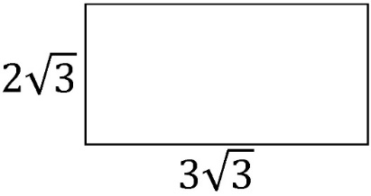03. Assinale a alternativa que representa a área, em cm, do quadrilátero a seguir:

a) $5\sqrt{3} cm$

b) $6\sqrt{3} cm$

c) $8\sqrt{3} cm$

d) 10 $\sqrt{3}cm$

e) $18 cm$

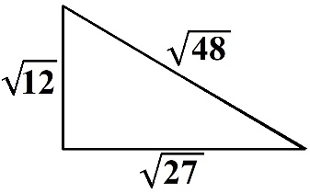04. Assinale a alternativa que representa o perímetro do triângulo a seguir:

a) 15

b)

c)

d)

e)

05. Assinale a alternativa com o resultado correto da seguinte expressão: $\sqrt{2}∙\sqrt{5}$

a) $\sqrt{10}$

b) $\sqrt{7}$

c) $\sqrt[3]{6}$

d) $\sqrt[4]{10}$

e) $\sqrt[6]{10}$

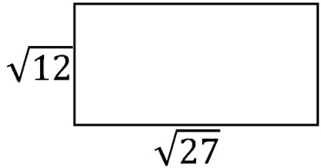06. Assinale a alternativa que representa o perímetro do quadrilátero a seguir:

a)

b)

c)

d)

e)

07. Uma caneca custa R$ 82,00. Sofreu um acréscimo de 15%. Qual o valor que essa caneca sofreu de acréscimo?

a) R$ 94,30

b) R$ 69,70

c) R$ 83,50

d) R$ 14,00

e) R$ 12,30

08. Um televisor custa R$ 1.500,00, comprando à vista tem-se um desconto de 12% sobre esse preço à vista, porém se for a prazo, ao final das parcelas o televisor passará a ter um valor 15% maior que o preço à vista. Qual será o valor do televisor caso a compra seja feita a prazo?

a) R$ 1.084,00

b) R$ 1.725,00

c) R$ 1.325,00

d) R$ 1.855,00

e) R$ 1.274,60

09. O professor Paulo Isaac gosta de ouvir músicas enquanto toma tereré aos finais de tarde. Para ouvir suas músicas sem incomodar a Ana Paula, comprou um fone de ouvidos sem fio de última geração, cujo preço é R$ 125,00. Ao comprar esse fone, o professor teve um desconto de R$ 8,75. Qual foi a taxa de desconto obtida pelo professor Paulo Isaac ao efetuar a compra?

a) 12%

b) 7%

c) 26%

d) 8%

e) 15%

10. O valor da conta de água da casa do professor Paulo Isaac foi R$ 156,25 no mês de março. No mês de abril essa conta foi 6,4% menor que em março. Qual foi o valor da conta de água do mês de abril?

a) R$ 126,75

b) R$ 111,75

c) R$ 121,25

d) R$ 146,25

e) R$ 139,25

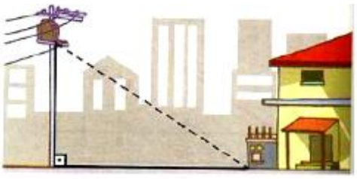11. Quantos metros de fio são necessários para "puxar luz" de um poste de 5 m de altura até a caixa de luz que está ao lado da casa e a 12 m da base do poste, como mostra a imagem?

a) 4 m

b) 5 m

c) 7 m

d) 10 m

e) 13 m

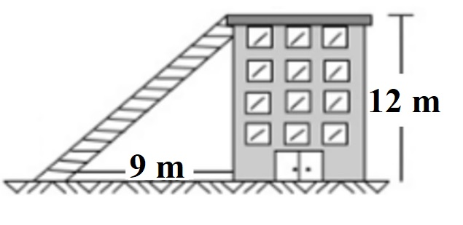12. A figura mostra um edifício que tem 12 m de altura, com uma escada colocada a 9 m de sua base ligada ao topo do edifício. Qual é o comprimento da escada?

a) 7 m

b) 8 m

c) 15 m

d) 17 m

e) 23 m

13. Em um triângulo retângulo, a hipotenusa mede 12 cm e um dos catetos mede 10 cm. Determine a medida do outro cateto.

a) $2\sqrt{11}$ cm

b) $11\sqrt{2}$ cm

c) 11 cm

d) 44 cm

e) 70 cm

14. Determine a medida do terceiro lado de um terreno triangular com frente de 21 m e 20 m em duas ruas que formam um ângulo um ângulo de 90° entre si.

a) 26 m

b) 27 m

c) 28 m

d) 29 m

e) 30 m

15. Para que um triângulo exista há uma condição de existência. Assinale a alternativa que traz a condição de existência correta para que um triângulo possa existir.

a) |b+c| < a < b+c

b) |b+c|< a < b+c

c) b-c < a < |b+c|

d) |b-c| < a < b+c

e) |b-c| > a > b+c

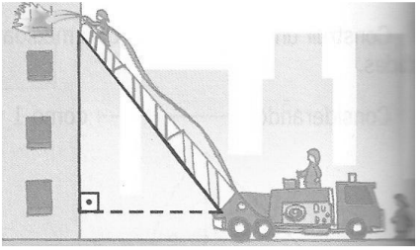16. Durante um incêndio num edifício de apartamentos, os bombeiros utilizaram uma escada para chegar até a janela do apartamento em chamas, que tem 9 m de altura. A escada estava colocada a 1m do chão e afastada 6m do edifício. Determine a altura da escada magirus.

a) 6 metros

b) 8 metros

c) 9,5 metros

d) 10 metros

e) 11 metros

17. Na figura estão apresentadas três cidades, deseja-se construir uma estrada que ligue a cidade A a cidade B, com o menor comprimento possível. Qual deverá ser o comprimento dessa estrada?

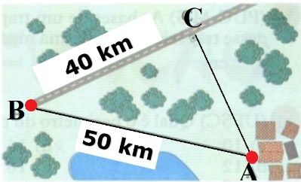a) 25 km

b) 30 km

c) 40 km

d) 45 km

e) 50 km

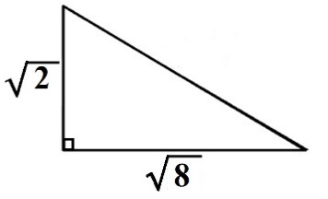18. Assinale a alternativa com a medida, em cm, do maior lado do triângulo retângulo apresentado na imagem a seguir:

a)

b)

c)

d)

e)

19. Assinale a alternativa correta com o resultado da equação a seguir:

a)

b)

c)

d)

e)

20. Assinale a alternativa correta:

a) $2\sqrt{16}=\sqrt{32}$

b) $\sqrt{50}-\sqrt{32}=\sqrt{2}$

c) $\sqrt{2}+\sqrt{3}=\sqrt{5}$

d) $\sqrt{2}+\sqrt{3}=\sqrt{5+\sqrt{2}}$

e) $5\sqrt{2}+2\sqrt{2}=14$

“Quanto menos alguém entende, mais quer discordar.”

Galileu Galilei

Boa prova meus lindos!!!